ООП.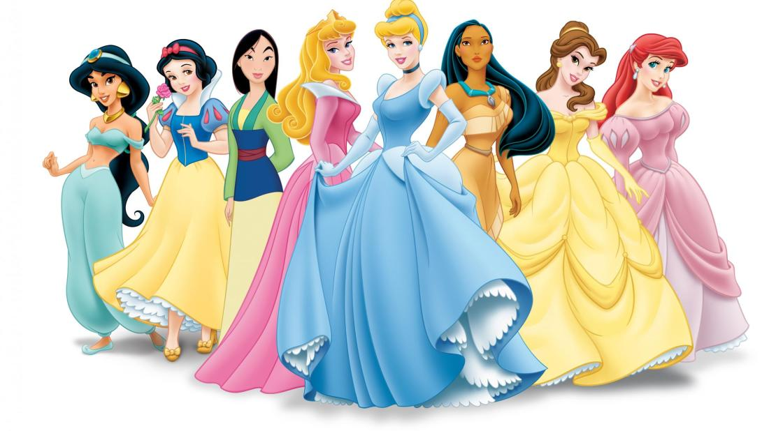

Домашнее задание

Реализация консольного приложения с набором методов CRUD-операций.

# Начальные данные

Имеется файл с начальными данными

disney-princesses.txt

Содержащий следующие строки:

| 1 | Snow White | 14 | Black | Brown  2 | Cinderella | 19 | Blonde | Blue  3 | Aurora | 16 | Blonde | Violet  4 | Ariel | 16 | Red | Blue  6 | Jasmine | 16 | Black | Brown |
| --- |

Формат строки:

NUMBER | NAME | AGE | HAIRCOLOR | EYECOLOR

# Необходимо

1. Создать, заполнить и сохранить файл disney-princesses.txt рядом с исходным кодом приложения (как файл ресурсов)
2. При старте приложения прочитать содержимое файла, распарсить и хранить как начальную коллекцию данных со сформированными объектами.
3. Предоставить пользователю сообщение об успешном запуске и ожидании ввода команд.
4. Ввод команд, обработка ввода, вывод результата
5. Повтор шага **4**, если не введена команда exit. Иначе - шаг **6**
6. Завершение приложения.

(!) После завершение приложение содержимое файла disney-princesses.txt должно остаться прежним. Сам файл служит только начальным набором данных.

# Описание команд

* list - вывод всех сохраненных данных в удобно-читаемом формате  
    
  **Пример**:

| < | list |
| --- | --- |
| > | 1. Snow White  Age: 14  Hair: Black  Eyes: Brown  2. Cinderella  Age: 19  Hair: Blonde  Eyes: Blue  …. |

* add - добавление новой записи.  
    
  **Формат**: add NUMBER NAME AGE HAIRCOLOR EYECOLOR  
    
  **Пример**

| < | add 5 Belle 17 Brown Hazel |
| --- | --- |
| > | Princess “Belle” has been added. |

* get - получение записи для отображения по ее номеру  
    
  **Формат**: get NUMBER **Пример**:

| < | get 4 |
| --- | --- |
| > | Ariel  Age: 16  Hair: Red  Eyes: Blue |

* update - обновление записи.  
    
  **Формат**: update NUMBER NAME AGE HAIRCOLOR EYECOLOR  
  Поиск записи для обновления идет по ее номеру, поэтому номер не должен меняться  
   **Пример**:

| < | update 6 Jasmine 16 Black Blue |
| --- | --- |
| > | Princess “Jasmine” has been updated. |

* delete - удаление записи.  
    
  **Формат**: delete NUMBER  
   **Пример**:

| < | delete 2 |
| --- | --- |
| > | Princess “Cinderella” has been removed. |

* exit - выход из приложения

* Примечание:  
символы “>” и “<” не являются символами, которые необходимо вводить/выводить.  
Они служат лишь указателями на то, что является “вводом”, а что “выводом”

# Описание данных

* **NUMBER** - целочисленное значение больше 0. Служит уникальным идентификатором записи.
* **NAME** - Строковое значение от 1 до 30 символов включительно. Может содержать пробелы.
* **AGE** - целочисленное значение в диапазоне от 0 до 99 включительно.
* **HAIRCOLOR** - строковое значение.  
  Может принимать только одно из перечисленных значений:
  + Black
  + Blonde
  + Platinum-blonde
  + Strawberry-blonde
  + Red
  + Brown
* **EYECOLOR** - строковое значение.  
  Может принимать только одно из перечисленных значений:
  + Brown
  + Blue
  + Violet
  + Hazel